Приложение 1 к приказу Департамента образования Ивановской области
от __________№ _________-о

О Б Щ И Е П О Л О Ж Е Н И Я
по организации видеонаблюдения при проведении государственной итоговой аттестации по образовательным программам среднего общего образования в 2021 году
В соответствии с пунктом 57 Приказа Министерства просвещения Российской Федерации, Федеральной службы по надзору в сфере образования и науки от 07.11.2018 № 190/1512 «Об утверждении Порядка проведения государственной итоговой аттестации по образовательным программам среднего общего образования» (далее – Порядок) аудитории и Штаб пункта проведения экзамена (далее – ППЭ) оборудуются средствами видеонаблюдения, позволяющими осуществлять видеозапись и трансляцию проведения экзаменов в сети «Интернет» с соблюдением требований законодательства Российской Федерации в области защиты персональных данных.
Аудитории и Штаб ППЭ оборудуются средствами видеонаблюдения без трансляции проведения экзаменов в сети «Интернет» по согласованию с Федеральной службой по надзору в сфере образования и науки (далее – Рособрнадзор).
Иные помещения ППЭ оборудуются средствами видеонаблюдения по решению Департамента образования Ивановской области (далее – Департамент образования).
Объектами видеонаблюдения являются:
помещения для проведения экзаменов в ППЭ (аудитории ППЭ);
Штаб ППЭ;
помещения регионального центра обработки информации (далее –РЦОИ), задействованные в процедурах подготовки, проведения экзаменов и обработки его результатов, помещения для работы предметных комиссий (далее – ПК) и конфликтной комиссии (далее – КК);
по решению Департамента образования средствами видеонаблюдения могут быть оснащены коридоры в ППЭ, а также вход в ППЭ, обозначенный стационарным металлоискателем. В случае использования переносных металлоискателей входом в ППЭ является место проведения уполномоченными лицами работ с использованием указанных металлоискателей.
Для организации видеонаблюдения Департамент образования обеспечивает:
размещение камер видеонаблюдения в аудиториях ППЭ, Штабе ППЭ, в коридорах и на входе в ППЭ (в случае принятия соответствующего решения);
протоколирование действий на средствах видеонаблюдения в электронном виде посредством имеющихся настроек оборудования или программных средств, и передачу этих данных на портал smotriege.ru (далее – Портал);
сохранность оборудования для организации видеонаблюдения;
работоспособность оборудования для обеспечения видеонаблюдения, в том числе своевременное обновление программного обеспечения;
ведение и хранение документов, относящихся к системе видеонаблюдения в ППЭ (акт приема-передачи и настройки оборудования для видеонаблюдения и трансляции, договор на оказание работ (услуг) по организации видеонаблюдения в ППЭ, поэтажный план размещения оборудования).
РЦОИ обеспечивает:
- выдачу мобильных видеорегистраторов (при наличии) и ноутбуков (при наличии) для организации видеонаблюдения в аудиториях ППЭ и штабе ППЭ по запросам образовательных организаций (далее – ОО);
- организацию видеонаблюдения в РЦОИ и помещениях заседаний ПК (здания ОГБПОУ «Ивановский педагогический колледж имени Д.А. Фурманова») и КК;
- хранение видеозаписей РЦОИ, ПК (в здании ОГБПОУ «Ивановский педагогический колледж имени Д.А. Фурманова»), КК, а также ППЭ в случае использования в ППЭ выданных РЦОИ мобильных видеорегистраторов или ноутбуков;
ОО/ППЭ/пункт проверки заданий (муниципальное бюджетное общеобразовательное учреждение "Гимназия № 30" (по адресу г. Иваново, улица Степанова, д. 9) обеспечивают:
- видеосъемку и видеозапись проведения государственной итоговой аттестации в 2021 году в соответствии с настоящим Приказом;
- сохранность оборудования для видеонаблюдения;
- размещение мобильных видеорегистраторов и ноутбуков для организации видеонаблюдения в аудиториях ППЭ и штабе ППЭ (в случае их использования);
- ведение и хранение документов, относящихся к системе видеонаблюдения в ППЭ: акт приема-передачи и настройки оборудования для видеонаблюдения и трансляции, поэтажный план размещения оборудования, журнал доступа к средствам видеонаблюдения (приложение 10) и др.;
- хранение видеозаписей в соответствии с региональными инструкциями по регламенту организации приема, передачи, учета, хранения и уничтожения экзаменационных материалов и документов государственной итоговой аттестации по образовательным программам основного общего и среднего общего образования, утвержденными приказами Департамента образования.
Для организации видеонаблюдения и координации действий по установке и эксплуатации оборудования распорядительным актом Департамента образования назначается ответственное лицо – региональный координатор. Региональный координатор отвечает за координацию действий Оператора и Департамента образования, обеспечивает согласование мест размещения оборудования, предоставляет в государственную экзаменационную комиссию (далее – ГЭК) сводную информацию о работе системы видеонаблюдения в период проведения экзаменов.
Аудитории ППЭ, из которых осуществляется онлайн – трансляция должны иметь отметку «online» в Региональной информационной системе обеспечения проведения государственной итоговой аттестации обучающихся, освоивших основные образовательные программы основного общего и среднего общего образования (далее – РИС).
Перечень аудиторий для включения в трансляцию формируется на основании данных об аудиториях, в которые осуществлено распределение участников экзаменов. Передача информации из федеральной информационной системы обеспечения проведения государственной итоговой аттестации обучающихся, освоивших основные образовательные программы основного общего и среднего общего образования, и приема граждан в образовательные организации для получения среднего профессионального и высшего образования (далее – ФИС) в систему внутреннего мониторинга завершается в 20:00 по московскому времени в день, предшествующий дню проведения экзамена.
Аудитории ППЭ с отметкой в РИС о специализированной рассадке и при условии распределения в такую аудиторию только участников экзаменов с ограниченными возможностями здоровья (далее – ОВЗ), участников экзаменов – детей-инвалидов и инвалидов переводятся в режим закрытой трансляции. Доступ к закрытой трансляции предоставляется ограниченному кругу лиц, определенных Рособрнадзором.
Перевод в закрытый режим трансляции производится при наличии следующих данных в ФИС: наличие у аудитории категории «специализированная рассадка», наличие участников экзаменов с ОВЗ, участников экзаменов – детей-инвалидов и инвалидов, распределенных в аудиторию с «специализированной рассадкой», отсутствие иных участников экзаменов, рассаженных в указанную аудиторию.
Перечень средств видеонаблюдения
Для оснащения помещений ППЭ, РЦОИ, работы КК и ПК средствами видеонаблюдения используются ПАК, ip камеры, средства видеонаблюдения в следующем составе:
две цифровые ip-камеры видеонаблюдения (допускается использование одной ip-камеры видеонаблюдения, если ее технические параметры обеспечивают полный обзор аудитории);
крепления для камер;
персональный компьютер или ноутбук (при необходимости);
кабель питания;
мышь;
источник бесперебойного питания для персонального компьютера;
коммутатор на 16/24 (при необходимости);
коммутатор на 5 портов (при необходимости);
пассивный инжектор на 4 порта (при необходимости);
USB-удлинитель;
оборудование для подключения к сети «Интернет» (при необходимости);
ПАК, ip-камеры, иные средства видеонаблюдения должны обеспечивать сохранение видеоизображения и звука, трансляцию видеоизображения и звука в сеть «Интернет», протоколирование действий, которые совершаются в отношении оборудования (включение, выключение, скачивание видео).
Конфигурация ПАК, ip-камер, иных средств видеонаблюдения должна исключать возможность подмены информации, гарантировать ее достоверность и целостность, защиту данных от несанкционированного доступа к информации.
Рекомендуется выводить видеотрансляции со всех видеокамер в ППЭ на отдельно стоящий персональный компьютер, находящийся в Штабе ППЭ (с применением CCTV-решения).
Для обеспечения двухсторонней голосовой связи Штаба ППЭ с Департаментом образования и Рособрнадзором при помощи Портала в Штабе ППЭ рекомендуется использовать микрофон и колонки (встроенные или внешние) или монитор, оборудованный устройствами, позволяющими воспроизводить и передавать аудио сигнал.
Для использования Портала в части обратной связи с ППЭ необходимо обеспечить скорость интернет-соединения не менее 1 Мбит/с. Организация двухсторонней связи осуществляется посредством функционала Портала.

Требования к размещению средств видеонаблюдения
Средства видеонаблюдения размещаются в аудиториях ППЭ и Штабе ППЭ с соблюдением следующих требований:
в каждой аудитории ППЭ и Штабе ППЭ должно быть установлено не менее 2 камер видеонаблюдения. Допускается использование 1 камеры видеонаблюдения, если ее технические параметры обеспечивают полный обзор аудитории;
камеры видеонаблюдения следует устанавливать в аудитории ППЭ таким образом, чтобы в обзор видеокамеры попадали все участники экзаменов (преимущественно фронтальное изображение), номера рабочих мест участников экзаменов, организаторы в аудитории, процесс печати и сканирования экзаменационных материалов (далее – ЭМ) (включая компьютер, принтер и сканер), стол раскладки и последующей упаковки ЭМ. Обзор камеры видеонаблюдения, при котором участники экзаменов видны только со спины, недопустим;
камеры видеонаблюдения следует устанавливать в Штабе ППЭ так, чтобы просматривалось все помещение и входная дверь. В обзор камеры должны попадать: место хранения ЭМ (сейф); станция авторизации; процесс передачи ЭМ организаторами в аудитории руководителю ППЭ; процесс сканирования ЭМ по завершению экзамена, включая компьютер и сканер; процесс передачи ЭМ сотрудникам специализированной организации, осуществляющей перевозку ЭМ (в случае если в ППЭ не применяется технология сканирования ЭМ по завершении экзамена);
высота установки камер видеонаблюдения: не менее 2 метров от пола;
обзор камеры не должны загораживать различные предметы (мебель, цветы и пр.);
видеозапись должна содержать следующую информацию: номер ППЭ, соответствующий номеру ППЭ в ФИС, номер аудитории, соответствующий номеру аудитории в ФИС, дату экзамена в соответствии с утвержденным расписанием экзаменов текущего года, местное время.
Средства видеонаблюдения размещаются в помещениях РЦОИ, работы КК и ПК с соблюдением следующих требований:
в помещениях РЦОИ, работы КК и ПК должно быть установлено не менее 2 камер видеонаблюдения. Допускается использование 1 камеры видеонаблюдения, если ее технические параметры обеспечивают полный обзор помещения;
камеры видеонаблюдения должны быть установлены так, чтобы помещение просматривалось полностью. В обзор камер должны попадать: процесс получения ЭМ в электронном виде из ППЭ; процесс передачи членами ГЭК, или сотрудниками специализированной организации, осуществляющей перевозку ЭМ, ответственному сотруднику РЦОИ; все места размещения и хранения ЭМ; процесс верификации; процесс сканирования ЭМ; дверь помещения, в котором хранятся ЭМ; путь перемещения ЭМ из одного помещения в другое; процесс работы ПК; процесс работы КК;
обзор камеры не должны загораживать различные предметы (мебель, цветы и пр.);
видеозапись должна содержать следующую информацию: код РЦОИ, номер аудитории, дату, местное время.

Тестирование системы видеонаблюдения
Перед каждым периодом проведения экзаменов проводится тестирование системы видеонаблюдения. Тестирование системы видеонаблюдения проводится посредством соответствующего функционала на Портале. Сроки проведения тестирования определяет Рособрнадзор.
Рекомендуется проводить тестирование системы видеонаблюдения в ППЭ, которые запланированы в соответствующий период проведения экзаменов, в течение одного дня во время проведения тренировочных мероприятий.
С целью соблюдения требований Федерального закона от 27.07.2006 № 152-ФЗ «О персональных данных» фиксацию ракурсов камер видеонаблюдения следует осуществлять без присутствия в кадре обучающихся.
Проведение тестирования системы видеонаблюдения должно осуществляться с учетом интересов обучающихся и их родителей (законных представителей).
В ходе тестирования системы видеонаблюдения на Портал транслируются все аудитории и Штаб ППЭ, которые будут задействованы в соответствующий период проведения экзаменов, помещения РЦОИ, помещения работы КК и ПК. Исключение составляют офлайн - аудитории, перечень которых согласован Рособрнадзором. Для офлайн - аудиторий тестирование проводится с целью проверки корректности общей информации, отображенной на Портале, и номеров аудиторий.
При проведении тестирования системы видеонаблюдения трансляция из аудиторий и Штаба ППЭ, помещений РЦОИ, помещений работы КК и ПК, подключенных к внутренней системе мониторинга, производится в период с 9.00 по местному времени по 19.00 по московскому времени.
Тестирование системы видеонаблюдения проводится в целях:
проведения нагрузочного тестирования на систему;
проверки работоспособности обновленного программного обеспечения и обновленных функций Портала;
проверки работоспособности камер, в том числе проверки наличия видео- и аудиозаписи на камерах;
проверки корректности информации о ППЭ, аудиториях ППЭ, Штабе ППЭ внесенной во внутреннюю систему мониторинга;
проверки корректности ракурсов камер;
проверки наличия достаточного заряда питания на источниках бесперебойного питания.
Во время проведения тестирования системы видеонаблюдения необходимо осуществить следующие действия в ППЭ, РЦОИ, помещениях работы ПК и КК:
проверить актуальность версий программного обеспечения для ПАК и CCTV-решения. Перечень актуальных версий программного обеспечения указывается в плане тестирования системы видеонаблюдения перед соответствующим периодом проведения экзаменов. План тестирования предварительно размещается на Портале в разделе «Тестирование»;
запустить камеру (ы) видеонаблюдения;
проверить наличие достаточного заряда питания на источниках бесперебойного питания. В случае обнаружения поддержания батареей питания ноутбука заряда менее чем на 4 часа и блока бесперебойного питания для стационарных компьютеров и ip-камер заряда менее чем на 20 минут, такое оборудование рекомендовано к замене;
проверить трансляцию видео и звука на Портал из каждой аудитории ППЭ, Штаба ППЭ, помещений РЦОИ, помещений работы ПК и КК посредством Портала;
проверить соответствие ракурсов камер настоящему приказу;
проверить корректность отображения времени и часовой разницы по отношению к московскому времени;
проверить корректность отображения кодов аудиторий и кода ППЭ (коды аудиторий и ППЭ должны совпадать с кодами, внесенными в РИС);
проверить корректность адреса ППЭ и его координат на карте;
отработать тестовую «метку» нарушения при помощи CCTV-решения или портала smotriege.ru.
В СИЦ:
проверить трансляцию из всех аудиторий и Штаба ППЭ, запланированных для проведения экзаменов в соответствующий период экзаменов, (за исключением офлайн-аудиторий, согласованных Рособрнадзором), помещений РЦОИ, помещений для работы КК и ПК на Портал;
осуществить фиксацию тестовой «метки» нарушения в отношении каждого ППЭ, РЦОИ, помещений работы ПК и КК, а также контроль ее отработки;
осуществить сбор информации о выявленных несоответствиях для организации их устранения;
проверить отработку «меток», о выявленных несоответствиях, которые устранены в ходе тестирования;
проверить корректность отработки тестовых «меток» нарушений.
В случае обнаружения при проведении тестирования системы видеонаблюдения технических сбоев при трансляции, некорректных ракурсов камер, несоответствие информации о ППЭ, аудиториях ППЭ, Штабе ППЭ, необходимо внести указанную информацию в отчет о проведении тестирования системы видеонаблюдения (форма отчета прилагается к плану тестирования системы видеонаблюдения, который заблаговременно размещается на Портале), и организовать работу по устранению выявленных недостатков в течение 3 рабочих дней со дня завершения тестирования системы видеонаблюдения. По завершении устранения обнаруженных в ходе тестирования системы видеонаблюдения недостатков необходимо подписать один протокол тестирования системы видеонаблюдения от Ивановской области. Подписантом протокола является руководитель Департамента образования. После подписания, скан-копия протокола тестирования системы видеонаблюдения загружается на Портал не позднее 3 рабочих дней с даты завершения тестирования.
Форма протокола тестирования системы видеонаблюдения приведена в приложении 9.

Трансляция видеоизображения
Передача данных в Федеральный Центр обработки данных (далее - ЦОД) из ЦОД Ивановской области для трансляции хода проведения экзаменов на Портал должна осуществляться в форматах RTMP и HLS.
Требования к формату передачи данных из ППЭ, помещений ПК, КК и РЦОИ в ЦОД Ивановской области:
от ПАК образца 2014 года до ЦОД Ивановской области передача данных осуществляется в формате RTSP;
от ip-камер до ЦОД Ивановской области передача данных осуществляется в формате RTSP.
Передача данных должна осуществляться по защищенным VPN каналам в отношении передачи видеоизображения и звука.
Трансляция и видеозапись в Штабе ППЭ начинается не позднее 07:30 и завершается в 19:00 или после завершения сканирования и передачи ЭМ в РЦОИ, и (или) передачи всех материалов специализированной организации по доставке ЭМ, или члену ГЭК (в зависимости от схемы доставки ЭМ).
В день проведения экзамена из аудиторий ППЭ организуется онлайн-трансляция хода проведения экзаменов. Трансляция осуществляется в режиме реального времени с 08:00 до 17:00 по местному времени, или до момента завершения зачитывания организатором в аудитории данных протокола о проведении экзамена в аудитории (форма ППЭ-05-02 «Протокол проведения экзамена в аудитории»).
Перечень аудиторий и Штаба ППЭ, из которых невозможно осуществлять трансляцию в сеть «Интернет» (далее – офлайн - аудитории), должен быть направлен на согласование в Рособрнадзор.
Просмотр онлайн-трансляции производится на Портале. Доступ к Порталу предоставляется ограниченному кругу лиц.
Не допускается изменение настроек камер в части кодов аудиторий ППЭ в период проведения экзаменов.
Во всех аудиториях ППЭ, оснащенных средствами видеонаблюдения, должна быть размещена информация о том, что в данной аудитории ведется видеонаблюдение.
За один день до начала экзамена в ППЭ технический специалист совместно с руководителем ППЭ проводят тестирование, в ходе которого необходимо: включить запись видеоизображения и звука, проверить через монитор ПАК или посредством CCTV-решения работу камер видеонаблюдения, проверить соответствие ракурсов камер настоящему приказу, убедиться, что на ПАК или иных средствах видеонаблюдения установлено точное местное время. За день до экзамена необходимо проводить зарядку стационарных блоков бесперебойного питания или батарей питания у ноутбуков, входящих в состав ПАК.
В Акте готовности ППЭ (форма ППЭ-01 «Акт готовности ППЭ») руководитель ППЭ делает отметку о том, что ППЭ оборудован средствами видеонаблюдения с соблюдением требований законодательства к использованию указанных технических средств.
Если в ППЭ не установлены (или неисправны) средства видеонаблюдения, руководитель ППЭ незамедлительно сообщает об этом региональному координатору. После окончания тестирования средства видеонаблюдения остается включенным. Действия по выключению ПАК или средств видеонаблюдения производятся техническим специалистом по согласованию с региональным координатором.
В день проведения экзамена руководитель ППЭ дает указание техническому специалисту произвести включение режима записи в аудиториях и Штабе ППЭ проверить работоспособность средств видеонаблюдения во всех аудиториях и Штабе ППЭ.
Перед началом экзамена технический специалист должен убедиться, что режим записи включен и ракурс камер (ы) соответствует настоящему приказу. Контроль за фактом ведения видео- и звукозаписи во время проведения экзамена осуществляется организаторами в аудитории, в Штабе ППЭ – техническим специалистом посредством использования Портала или CCTV-решения.
При возникновении нештатных ситуаций в аудитории (видеозапись не ведется, или установить факт ведения видеозаписи не представляется возможным), организатор в аудитории или технический специалист информирует члена ГЭК о возникших проблемах. Ответственность за дальнейшие действия возлагается на члена ГЭК.
Член ГЭК должен связаться с Оператором (самостоятельно или при помощи технического специалиста), получить инструкции по проведению действий по восстановлению работы средств видеонаблюдения. Если в течение 15 минут после получения инструкции не удается восстановить работоспособность средств видеонаблюдения, член ГЭК по согласованию с председателем ГЭК останавливает экзамен в соответствии с пунктом 37 Порядка.
По факту неисправного состояния, отключения средств видеонаблюдения или отсутствия видеозаписи экзамена членом ГЭК составляется акт (приложение 5), который в тот же день передается председателю ГЭК.
В случае прерывания онлайн-трансляции в ходе проведения экзамена по причине аварий, природных явлений, чрезвычайных ситуаций Департаменту образования необходимо направить соответствующее письмо в Управление организации и проведения государственной итоговой аттестации в течение 3 рабочих дней со дня проведения соответствующего экзамена.
Технический специалист совместно с Оператором должны произвести работу по восстановлению работоспособности средств видеонаблюдения.
По окончании экзамена в аудитории руководитель ППЭ дает указание выключить режим записи техническому специалисту. После окончания экзамена технический специалист обязан визуально проверить работоспособность средств видеонаблюдения во всех аудиториях ППЭ. После окончания каждого периода проведения экзаменов (в соответствии с утвержденным расписанием экзаменов) технический специалист осуществляет выключение средств видеонаблюдения по согласованию с региональным координатором.

Ситуационно-информационный центр
С целью обеспечения объективности проведения экзаменов на территории Ивановской области организуются ситуационно-информационные центры Ивановской области (далее – СИЦ) для осуществления онлайн-наблюдения за проведением ГИА на Портале, расположение которых и их функциональные задачи утверждаются приказами Департамента образования.
В состав СИЦ должны входить: куратор СИЦ, общественные наблюдатели, осуществляющие наблюдение дистанционно посредством Портала.
Функции СИЦ:
1. Организация общественного наблюдения в режиме онлайн посредством Портала.
2. Организация просмотра видеозаписей прошедших экзаменов, в том числе из офлайн-аудиторий.
3. Организация просмотра видеозаписей из помещений РЦОИ, работы ПК и КК.
4. Обеспечение оперативного оповещения ответственных лиц о нарушениях процедуры проведения экзаменов.
5. Обеспечение мониторинга отработки отмеченных нарушений в ППЭ и проверка результатов отработки.
Для обеспечения эффективной работы СИЦ Департамент образования утверждает положение о СИЦ, назначает куратора СИЦ.

Работа в ППЭ с информацией о нарушениях
Для получения оперативной информации о нарушениях, зафиксированных в ППЭ, и принятия своевременных мер по пресечению или устранению нарушений разработано специальное программное обеспечение – CCTV-приложение (CCTV-клиент).
Проводить работу с нарушениями возможно двумя способами:
установив специальное программное обеспечение в Штабе ППЭ (инструкция по установке и настройке программного обеспечения для реализации CCTV-решения размещена на сайте ФГБУ «ФЦТ»);
на компьютере, находящемся в Штабе ППЭ (для этого необходимо, авторизоваться на Портале). Для авторизации на Портале необходимо ввести логин и пароль, предназначенный для конкретного ППЭ.
В ходе проведения экзамена необходимо регулярно проводить мониторинг поступающей информации о возможных нарушениях, зафиксированных в ППЭ. К мониторингу поступающей информации о возможных нарушениях рекомендуется привлекать члена ГЭК, поскольку он является лицом, имеющим право предпринять соответствующие действия по пресечению или устранению выявленных нарушений.
Информация о возможном нарушении, поступает в ППЭ только после прохождения модерации.
При поступлении сообщения о возможном нарушении необходимо просмотреть видеозапись нарушения, чтобы убедиться в достоверности поступивших сведений.
В случае если нарушение имеет место, необходимо незамедлительно предпринять действия по его пресечению. После того, как соответствующие действия предприняты (например, участник удален с экзамена) необходимо внести информацию, соответствующую принятым мерам (выбрать из предложенных интерфейсом вариантов отработки нарушения):
- не подтвердилось;
- участник предупрежден;
- участник удален;
- отработано.
- Вариант «отработано» применяется только для следующих типов нарушений:
- камера;
- посторонние;
- прочие.
Также необходимо проверить корректность отработки нарушения в ППЭ. К проверке отработки нарушений в ППЭ рекомендуется привлекать куратора СИЦ и (или) сотрудников Департамента образования.
Для этого сотруднику с соответствующими правами доступа нужно авторизоваться на Портале. Указанный сотрудник должен войти в раздел «Проверка отработки» и осуществить следующие действия в отношении информации о зафиксированном нарушении:
просмотреть видеозапись зафиксированного нарушения;
принять отработанное нарушение или вернуть на повторную отработку в ППЭ.
Сотрудники, производящие проверку отработки нарушений, также могут оставить комментарии, которые после отправки будут доступны пользователям в определенном ППЭ, пользователям Ивановской области, пользователям федерального уровня, модераторам.
Общее количество времени, затраченного на процесс отработки нарушений не должно превышать 20 минут.

Организация видеонаблюдения в региональном центре обработки информации, помещениях для работы конфликтной и предметных комиссий
Для обеспечения контроля рекомендуется использовать в помещениях РЦОИ, работы ПК и КК CCTV-решение.
Не позднее, чем за пять дней до начала первого экзамена руководитель РЦОИ совместно с назначенным в установленном порядке техническим специалистом (специалистами) осуществляют проверку работоспособности системы видеонаблюдения, в ходе которой технический специалист проверяет текущее состояние средств видеонаблюдения: включает запись видеоизображения, наблюдает через монитор ПАК или посредством использования CCTV-решения за работой камер видеонаблюдения, проверяет, что на средствах видеонаблюдения установлено точное местное время; проверяет соответствие ракурсов камер настоящему приказу. Технический специалист отвечает за работу системы видеонаблюдения в РЦОИ, помещениях для работы КК и ПК на протяжении всего периода проведения экзаменов.
Руководитель РЦОИ по завершении проверки средств видеонаблюдения информирует регионального координатора об исправности и (или) выявленных неисправностях системы видеонаблюдения.
В Акте готовности РЦОИ (форма 1-РЦОИ «Акт готовности регионального центра обработки информации») руководитель РЦОИ делает отметку о том, что РЦОИ оборудован средствами видеонаблюдения с соблюдением требований законодательства к использованию указанных технических средств.
По окончании проверки ПАК или средства видеонаблюдения остаются включенным (выключается только режим записи). Видеозапись в помещениях работы КК и ПК ведется круглосуточно.
Трансляция на Портал из помещений РЦОИ, помещений работы КК и ПК производится круглосуточно в отношении всех помещений, задействованных в процессах подготовки к проведению экзаменов, обработки результатов проведения экзаменов, проверки экзаменационных работ участников экзаменов, организации и работы КК, хранения ЭМ.
Видеозапись в помещениях РЦОИ, ПК и КК прекращается не ранее, чем через 20 рабочих дней после завершения обработки апелляций о несогласии с выставленными баллами по результатам последнего экзамена.

Передача и хранение видеозаписей
В соответствии с пунктом 58 Порядка срок хранения видеозаписи экзамена – до 1 марта года, следующего за годом проведения экзамена. До наступления указанной даты видеозаписи экзамена могут быть использованы Рособрнадзором, Департаментом образования с целью выявления фактов нарушения Порядка.
Срок хранения видеозаписи экзамена, на основании которой было принято решение об остановке экзамена в ППЭ или отдельных аудиториях ППЭ, удалении участников экзамена, аннулировании результатов экзамена, составляет не менее 3-х лет со дня принятия соответствующего решения.
Сбор и хранение видеозаписей обеспечивает Департамент образования.
С целью обеспечения оперативного доступа к видеозаписям рекомендуется обеспечить доступность видеозаписей на Портале до 1 декабря текущего года.
Видеозаписи из офлайн - аудиторий ППЭ должны быть загружены на Портал по завершению каждого экзамена. Для загрузки видеозаписей на Портал проводится конвертация исходных форматов файлов: mp4, avi, wmv, mov, ts, mts в spif формат с добавлением всей необходимой логической информации (дата экзамена, время, код ППЭ, субъект Российской Федерации и т.д.) при помощи программы «Конвертер». Далее при помощи программы «Загрузчик» данные подгружаются согласно инструкции по работе пользователей с Порталом. Видеозаписи экзамена должны быть загружены не позднее 10 календарных дней после проведения соответствующего экзамена. После загрузки указанным способом видеозаписи экзамена отображаются на Портале в архиве раздела «Трансляции».
Видеозаписи (фрагменты видеозаписей) экзамена из аудиторий ППЭ, в которых было кратковременное отключение онлайн-трансляции загружаются на Портал вышеуказанным способом не позднее одного календарного дня с даты проведения соответствующего экзамена.
В разделе «Загрузки» размещаются видеозаписи только из аудиторий РЦОИ.
Если обеспечить хранение данных в ЦОД не представляется возможным, Департамент образования обеспечивает РЦОИ необходимыми ресурсами для хранения видеозаписей, а также определяет сотрудника РЦОИ, ответственного за сбор и хранение видеозаписей.
Ответственный специалист РЦОИ систематизирует видеоматериалы и обеспечивает их хранение.
Название видеофайлов должно содержать следующую информацию: наименование субъекта Российской Федерации; код ППЭ; код аудитории; дата экзамена.
Если видеозапись в помещениях РЦОИ, работы ПК и КК ведется в офлайн - режиме, ответственный сотрудник РЦОИ обеспечивает своевременный перенос видеозаписей на отчуждаемые носители их передачу для хранения в ЦОД или осуществляет хранение видеозаписей в РЦОИ.
При хранении видеозаписей в РЦОИ видеофайлы должны быть систематизированы: названия видеофайлов должны содержать следующую информацию:
наименование субъекта Российской Федерации,
номер аудитории,
дата видеозаписи,
временной отрезок (если требуется).
Видеозаписи из помещений РЦОИ, работы ПК и КК хранятся в сроки, аналогичные срокам хранения видеозаписи экзамена, установленных пунктом 58 Порядка.
При необходимости видеозаписи предоставляются по соответствующему запросу Рособрнадзора на отчуждаемых носителях или посредством загрузки на Портал.

Просмотр онлайн-трансляции
Доступ к онлайн- трансляции на Портале предоставляется следующим лицам (далее – пользователи):
сотрудникам Рособрнадзора;
сотрудникам Департамента образования;
общественным наблюдателям;
членам ГЭК (в пределах Ивановской области).
Распорядительным актом Департамента образования должно быть назначено лицо, ответственное за предоставление пользователям доступа к Порталу. Назначается указанное лицо из числа сотрудников РЦОИ, имеющих навыки в работе с информационно-телекоммуникационными технологиями.
Контактная информация о лице, ответственном за предоставление доступа к порталу smotriege.ru на территории Ивановской области, направляется в Рособрнадзор не позднее 1 февраля текущего года.
Лицам, ответственным за предоставление доступа к Порталу на территории Ивановской области, будет предоставлен доступ к разделу «Пользователи».
В указанном разделе размещена информация обо всех пользователях Портала в Ивановской области.
В разделе «Пользователи» лицо, ответственное за предоставление доступа к Порталу, сможет совершать следующие действия:
добавлять новых пользователей;
инициировать изменение роли пользователя;
блокировать пользователей.
Для добавления новых пользователей необходимо получить от соответствующего лица заполненную заявку, а также заполненное согласие на обработку персональных данных. Добавление новых пользователей возможно с началом работы Портала, но не ранее 1 марта.
После добавления нового пользователя лицо, ответственное за предоставление доступа к Порталу, должен направить логин и пароль для доступа к Порталу новому пользователю на электронную почту, указанную в заявке. Лицам, получившим логин и пароль, запрещается передавать его другим лицам.
Интерфейс Портала предполагает разграничение пользовательских прав на категории. Категории пользователей и их полномочия указаны в инструкции по работе пользователей с Порталом, размещенной на Портале в разделе «Помощь».
Доступ на Портал для пользователей с категорией «ОИВ», «Сотрудник РЦОИ», «Куратор СИЦ», «Сотрудник образовательного учреждения» не закрывается. Указанные пользователи могут использовать для авторизации на Портале имеющийся логин и пароль. Логины и пароли для других категорий пользователей недоступны после завершения экзаменов, и формируются ежегодно.
На Портале реализован сервис, позволяющий ставить «метки» на тех отрезках трансляции, в которых, по мнению просматривающего, имеют место признаки нарушения Порядка. Данные «метки» направляются на подтверждение (модерацию). После подтверждения «метки» попадают в раздел «Нарушения», а также становятся доступны в ППЭ для отработки.

Приложение 2 к приказу Департамента образования Ивановской области
от __________№ _________-о

И Н С Т Р У К Ц И Я
для технического специалиста по использованию стационарной системы видеонаблюдения

Для того чтобы начать запись в аудиториях и штабе ППЭ необходимо осуществить следующие этапы подготовки:
- В каждой аудитории проведения экзамена необходимо проверить включение источника бесперебойного питания в розетку 220В.
Источник бесперебойного питания должен быть включен постоянно, не допускается отключение на все проведение видеонаблюдения на ЕГЭ.
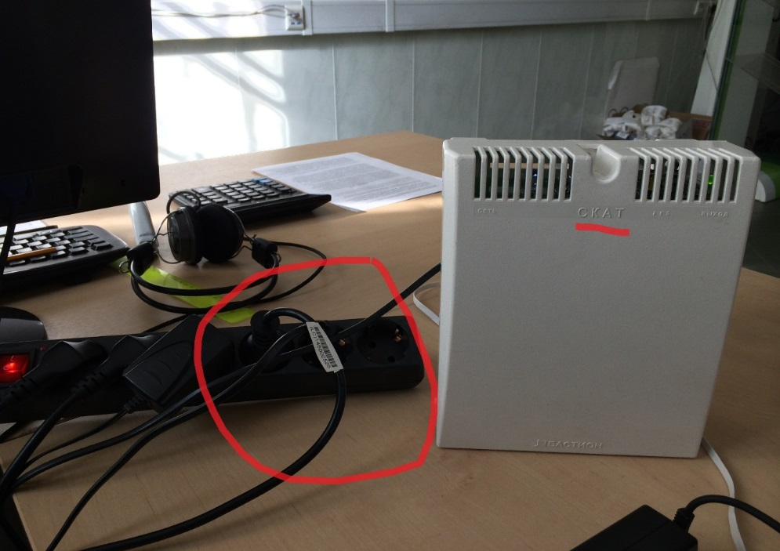
- В штабе ППЭ следует включить видеорегистратор, для чего необходимо на нем нажать кнопку включения.

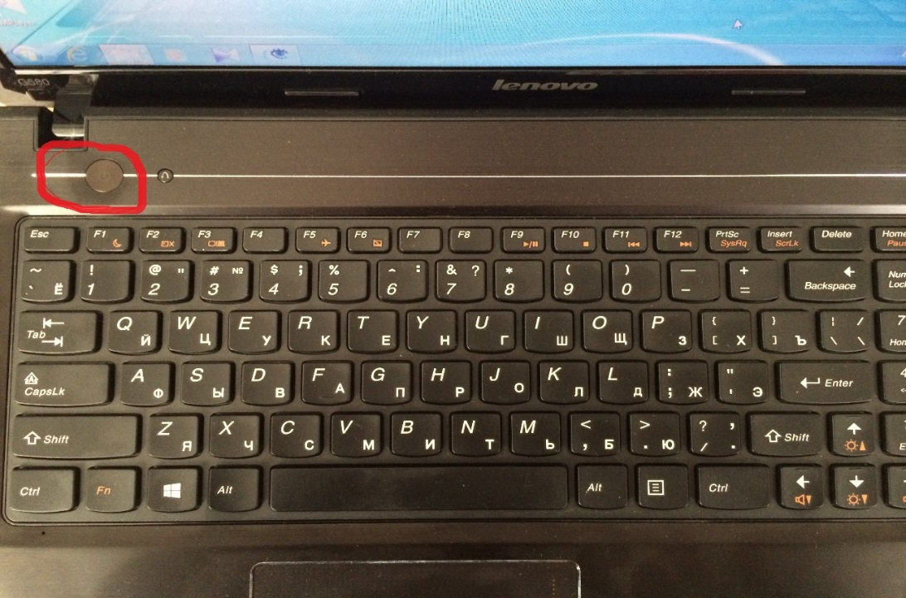

Внимание! Видеорегистратор предназначен только для записи ЕГЭ. Запуск сторонних программ во время видеонаблюдения, категорически запрещается.
- На камерах должен гореть световой индикатор, это говорит о готовности системы видеонаблюдения к ведению записи. В этот момент камеры уже ведут видеозапись на установленную в них внутреннюю память. Эта функция необходима для обеспечения видеозаписи с ЕГЭ на непредвиденные случаи (отключения электроэнергии, выхода из строя локально-вычислительной сети школы).
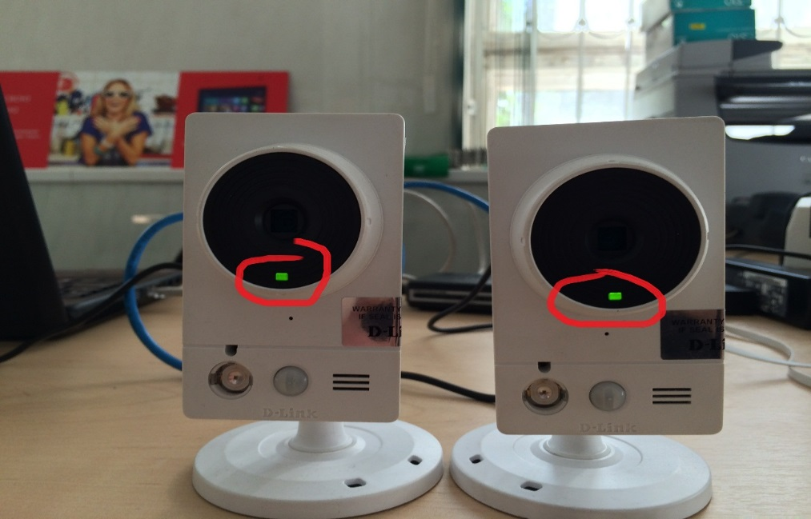

- Необходимо выполнить вход в систему Ubuntu (Linux) для этого следует ввести:
- логин: astral;
- пароль: astral40;
Данные логин и пароль одинаковые для всех ППЭ.
- Для запуска программы AVS (Astral Video Stream):
- необходимо запустить интернет браузер Mozilla firefox;
- в адресной строке браузера ввести localhost;
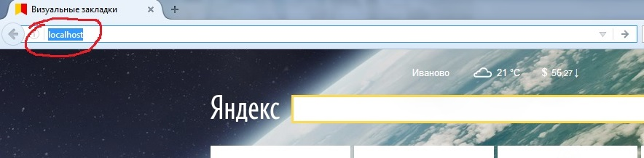
- во всплывающем окне потребуется ввести логин и пароль для входа в программу;
- логин astral;
- пароль astral№ППЭ1 (например, для МБОУ СШ №4 г. Иваново пароль выглядит astral37041).
- Для копирования записанных видео файлов (потребуется для 9 классов) необходимо запусть проводник (Nautilus).
Далее в проводнике открывается папка opt, далее папка avs, далее папка media (opt/avs/media).
ВАЖНО:
- При работе с программой не забудьте проверить включены ли у Вас камеры (см. выше).
- Ни в коем случае не выключайте компьютер в штабе, особенно в период тестирования оборудования и обновления программного обеспечения.
- Для тестирования и обновления также требуется наличие Интернет соединения (просьба проверять соответствующее оборудование).
- На период проведения экзаменов ограничить нецелевое использования Интернета (фильмы, музыка и т.д. сотрудниками ППЭ), особенно для отдаленных районов.
Инструкция пользователя Astral Video Stream
Термины и сокращения:
Сокращение | Расшифровка сокращения
AVS | Astral Video Stream.
ППЭ | Пункт проведения экзаменов.
ОВЗ | Ограниченные возможности здоровья - недостатки в физическом и(или) психическом развитии, то есть глухие, слабослышащие, слепые, слабовидящие, с тяжелыми нарушениями речи, нарушениями опорно-двигательного аппарата и другие, в том числе дети-инвалиды.
АРМ | Автоматизированное рабочее место в ППЭ, предназначенное для просмотра и записи изображения с камер через AVS.
REC | Запись видеопотока в файл.
FPS | Количество кадров в секунду на экране монитора или телевизора, выдаваемых программным обеспечением. Характеризует качество видео в целом.

Интерфейс AVS.
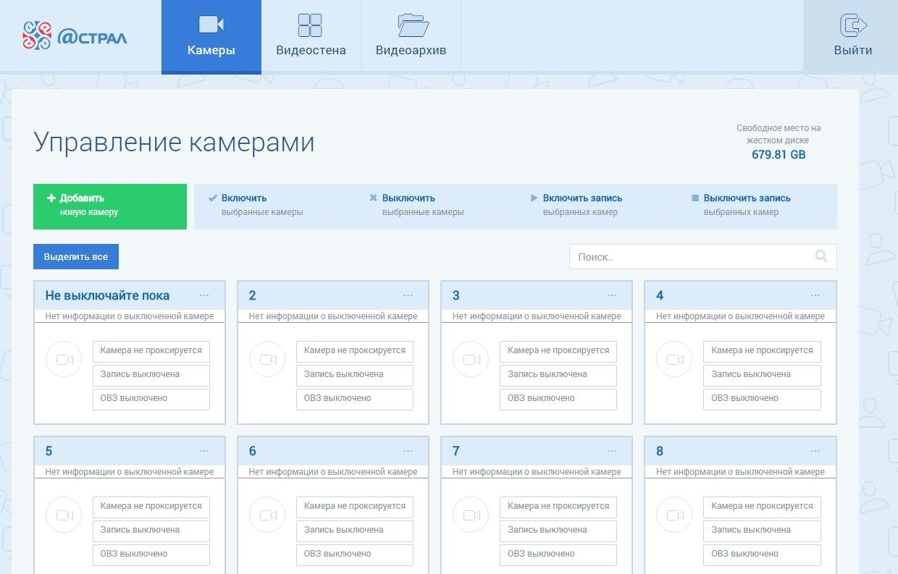
1. Меню «Камеры»
Интерфейс дополнен следующими кнопками:
Это позволяет управлять каждой камерой по отдельности или группой камер. Выбор нужной камеры осуществляется путем клика левой кнопкой мыши по окну управления.
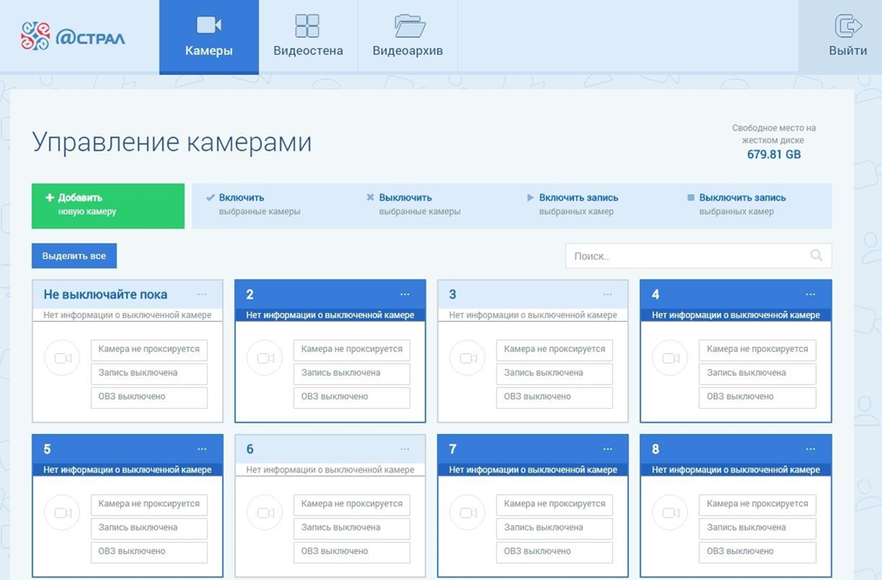
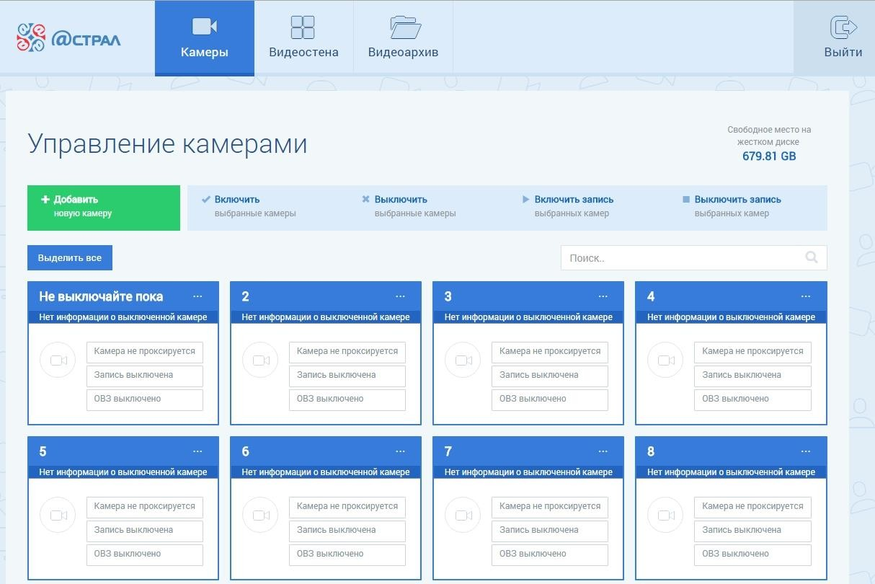
Выбор всех камер происходит путем нажатия кнопки «Выделить все»:
В окне управления отображается:
Название камер:
Информация о работоспособности:
- Камера выключена:
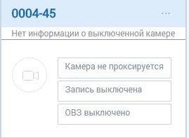
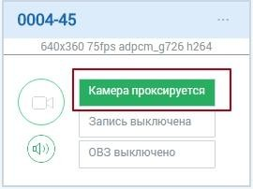
- Камера включена:
- Запись включена:
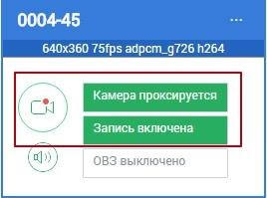
- Камера включена в режиме ОВЗ:
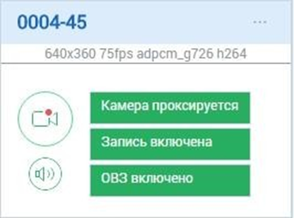
Разрешение изображения, FPS камеры также отображается в окне управления камерой (в выключенном режиме информация не отображается):
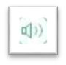
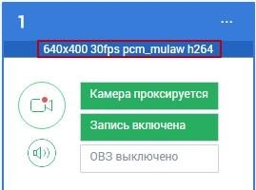
Для того чтобы запустить режим ОВЗ, необходимо нажать на символ в окне управления камерой и выбрать режим ОВЗ:
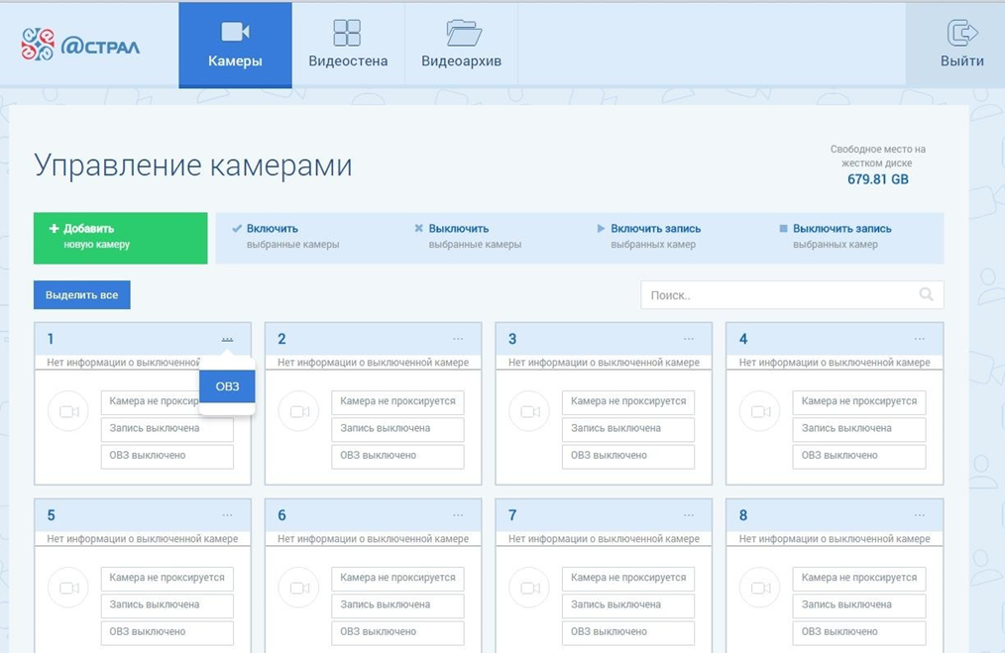

Для более быстрого и удобного поиска нужной камеры (аудитории) имеется функция поиска:
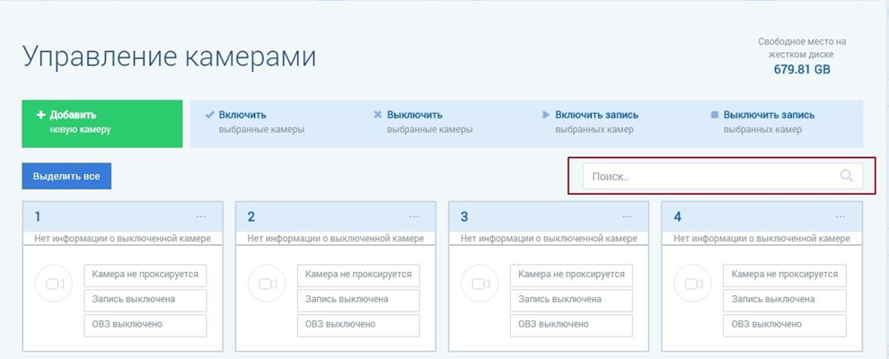

2. Меню «Видеостена»
Вкладка «Видеостена» открывается в новом окне браузера, в которой выводятся изображения с включенных камер.
Нажав на ярлык «Управление», пользователь может выбрать сетку просмотра.
Отображение четырех камер:
Для просмотра интересующей камеры отдельно, нажать следующую кнопку:
Изображение с камеры откроется в полноэкранном режиме:
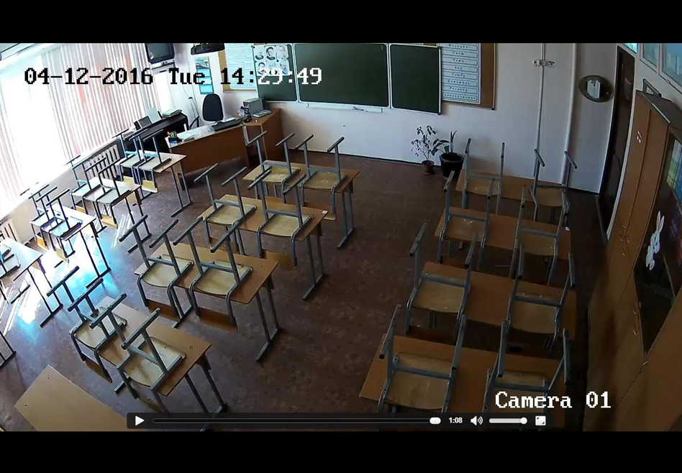

3. Меню «Видеоархив»
Вкладка предназначена для просмотра и экспорта сохраненных записей на жесткий диск. Сортировка имеет вид – Аудитория> Дата
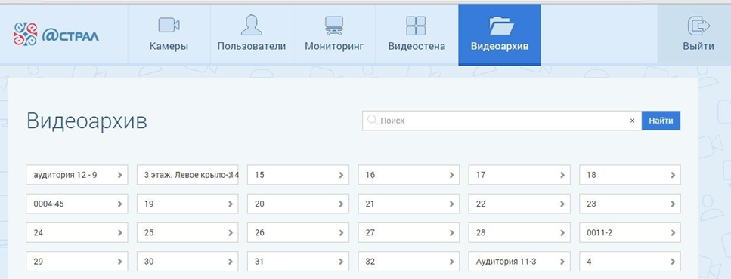
Для сохранения необходимо выбрать нужную аудиторию и нажать на нее:
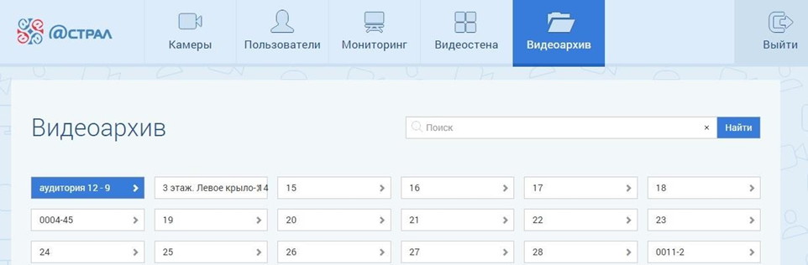
Далее выбрать необходимое время записи:
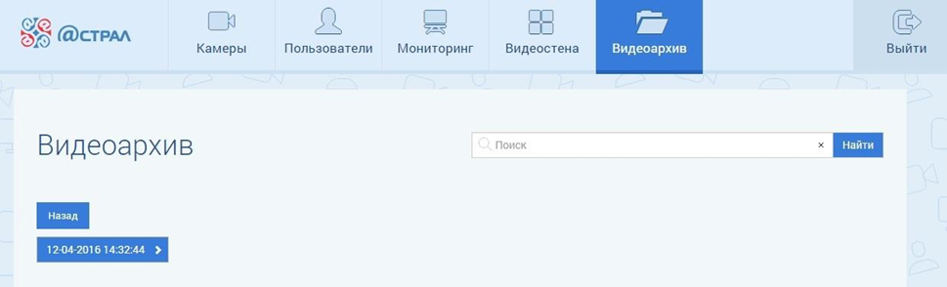

Правой кнопкой мыши нажать по выбранному файлу и выбрать «сохранить ссылку как»:
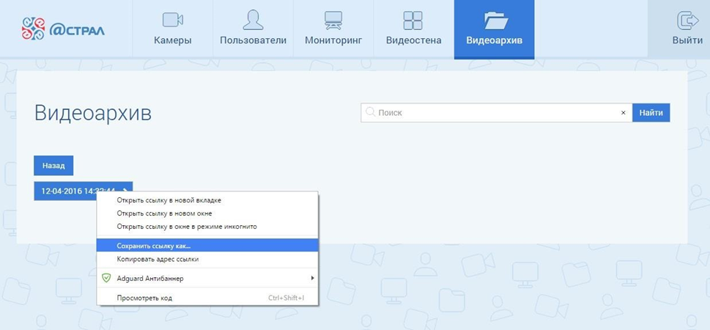

Выбрать место сохранения видеофайла и нажать «сохранить»:
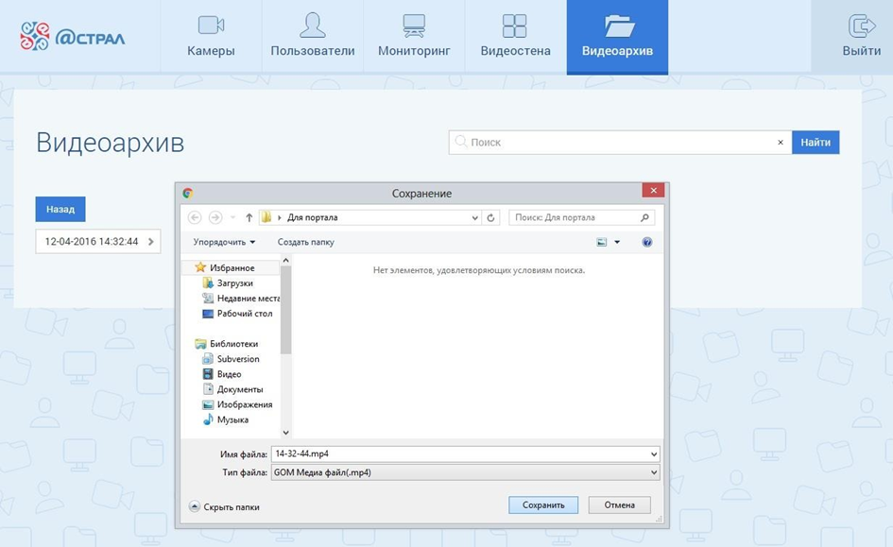
4. Примечание.
Для входа в систему используются следующие данные:
- Логин: astral;
- Пароль: astral(Номер вашего ППЭ).

Инструкция на случай непредвиденных обстоятельств (отключения электричества, выхода из строя, зависания ЛВС и т.д.)
Если в ППЭ, РЦОИ, местах заседания ПК, КК, ППЗ произошла непредвиденная ситуация, то следует помнить, что запись видеонаблюдения существует, ведется запись на внутреннюю память самой камеры.
Ответственному лицу необходимо сообщить в службу технической поддержки по горячему телефону, предоставленному специалистом Департамента образования, техническому инженеру о случившейся проблеме.
Далее ответственному лицу, после завершения ГИА и всех процедур, необходимо обесточить камеру, для чего нужно вынуть из нее подключенной к ней провод.

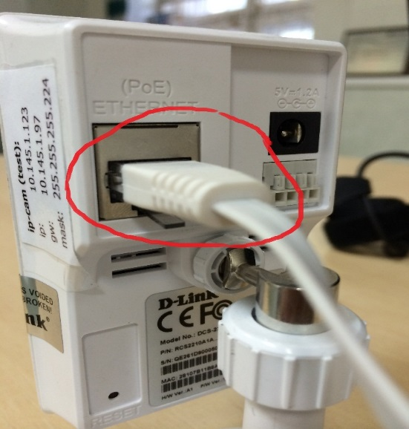
В данный ППЭ прибудет технический специалист Оператора для извлечения видеозаписи и передачи ее ответственному лицу.

Приложение 3 к приказу Департамента образования Ивановской области
от __________№ _________-о

И Н С Т Р У К Ц И Я
для технического специалиста по использованию ноутбуков при организации видеонаблюдения

Для работы с комплексом системы видеонаблюдения необходимо проделать следующие действия:
- Установить ноутбук в аудитории проведения ГИА согласно схеме:
- При проведении экзамена в ППЭ:
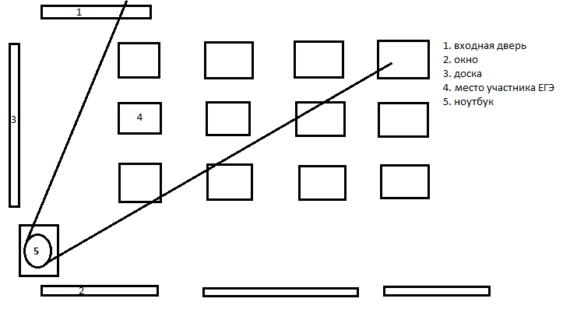
- При проведении экзамена на дому:
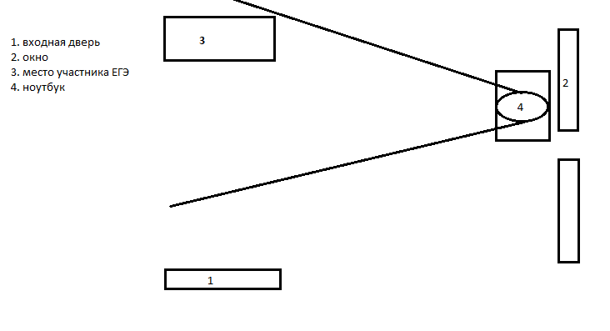
Пример расположения камеры ноутбука при проведении экзамена на дому:
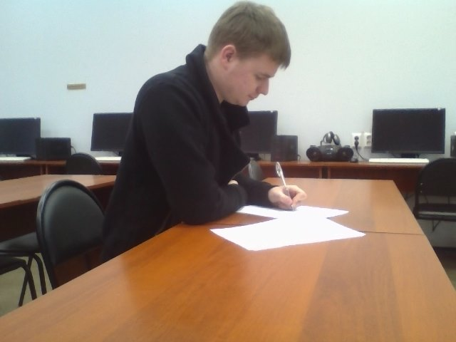

- Подключить питание ноутбука к электросети. При необходимости использовать удлинители.
- Включить ноутбук (кнопка включения находится в левом верхнем углу клавиатурной панели).
- На экране «ПУСК» операционной системы Windows 8 кликнуть плитку «Рабочий стол».

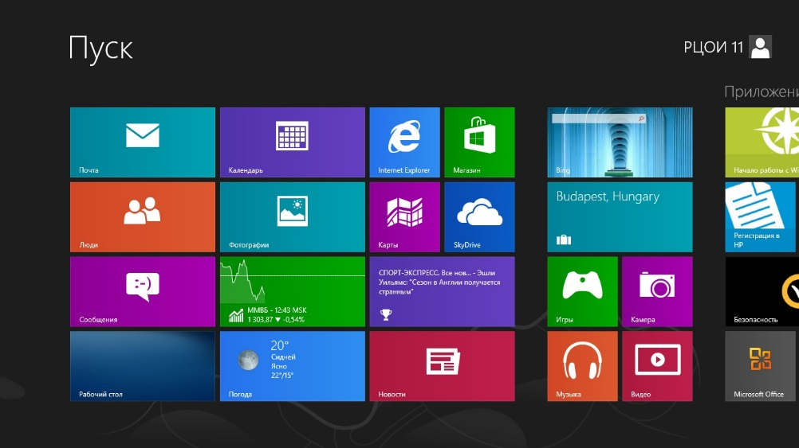

- На рабочем столе найти ярлык программы «CyberLink YouCam» и дважды его кликнуть.
- В открывшемся окне программы убедиться в отображении информации, транслируемой встроенной в ноутбук вебкамеры (белый светодиод камеры над экраном ноутбука должен гореть, если все действия были выполнены правильно).
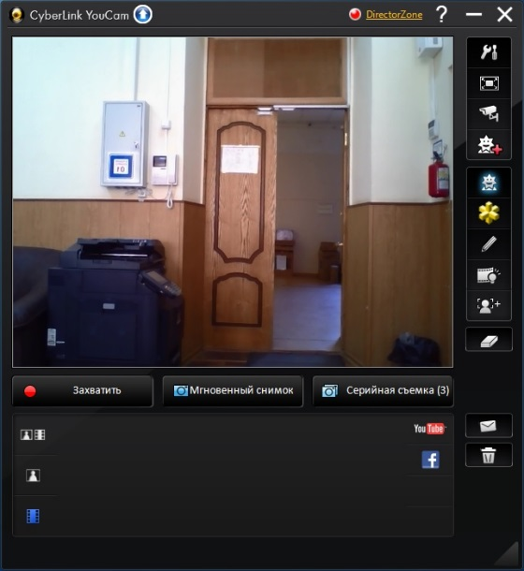
- Расположить ноутбук согласно требованиям размещения средств видеонаблюдения:
- свет из оконных проемов не должен создавать фоновой подсветки для камеры;
- высота установки камер видеонаблюдения – не менее 2 метров от пола;
- в обзор видеокамеры должны попадать все участников экзаменов (преимущественно фронтальное изображение), номера рабочих мест участников экзаменов, организаторы в аудитории, процесс печати ЭМ (включая компьютер и принтер), стол раскладки и последующей упаковки ЭМ. место хранения ЭМ (сейф), станция авторизации, процесс передачи ЭМ организаторами руководителю ППЭ, процесс сканирования ЭМ по завершению экзамена, включая компьютер и сканер, процесс передачи ЭМ сотрудникам специализированной организации, осуществляющей перевозку ЭМ (в случае если в ППЭ не применяется технология сканирования ЭМ по завершении экзамена);
- обзор камеры не должны загораживать различные предметы (мебель, цветы и пр.);
- комплекс средств видеонаблюдения должен быть расположен таким образом, чтобы не препятствовать свободному перемещению лиц в аудитории.
- Кликнуть кнопку «Захватить» для начала записи видео и звука.
- Если действие выполнено правильно, кнопка «Захватить» меняется на кнопку «Остановить».
- В течение всего времени экзамена периодически проверять работоспособность видеозаписывающего комплекса. Для этого обратить внимание на счетчик в левом верхнем углу окна программы. При записи информация отображается как ●REC 00:00:00, где цифры отображают общее время записи.
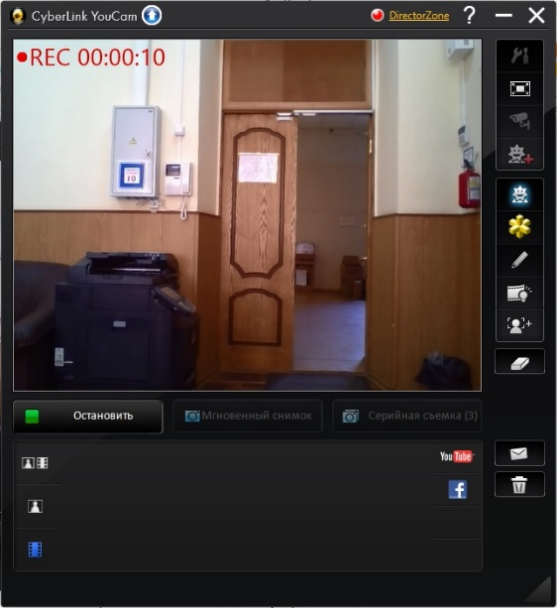
- По окончании проведения процедуры видеозаписи кликнуть кнопку «Остановить» для прекращения записи видео и звука.
- Видеозапись должна содержать следующую информацию: номер ППЭ, соответствующий номеру ППЭ в ФИС, номер аудитории, соответствующий номеру аудитории в ФИС, дату экзамена, в соответствии с расписанием экзаменов текущего года, утвержденное нормативным правовым актом, местное время.
- Выключить ноутбук, нажав кнопку включения в левом верхнем углу клавиатурной панели.
- Передать ноутбук руководителю ППЭ.

Приложение 4 к приказу Департамента образования Ивановской области
от __________№ _________-о

И Н С Т Р У К Ц И Я
для технического специалиста по использованию мобильных видеорегистраторов при организации видеонаблюдения
Для того чтобы начать запись в аудиториях и штабе ППЭ необходимо сделать следующие этапы подготовки:
- В каждой аудитории проведения экзамена необходимо подключить мобильный видеорегистратор к сети 220В, для этого необходимо подключить адаптер питания от видеорегистратора в розетку 220В.
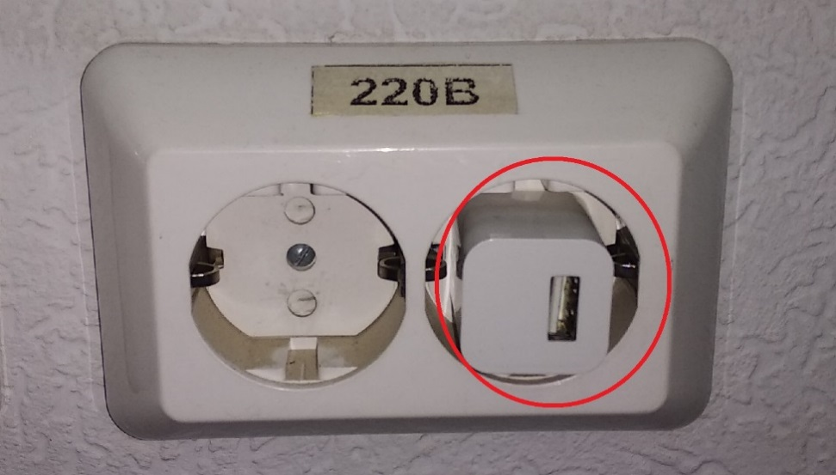
- Подключаем один конец информационного провода USB к адаптеру питания:
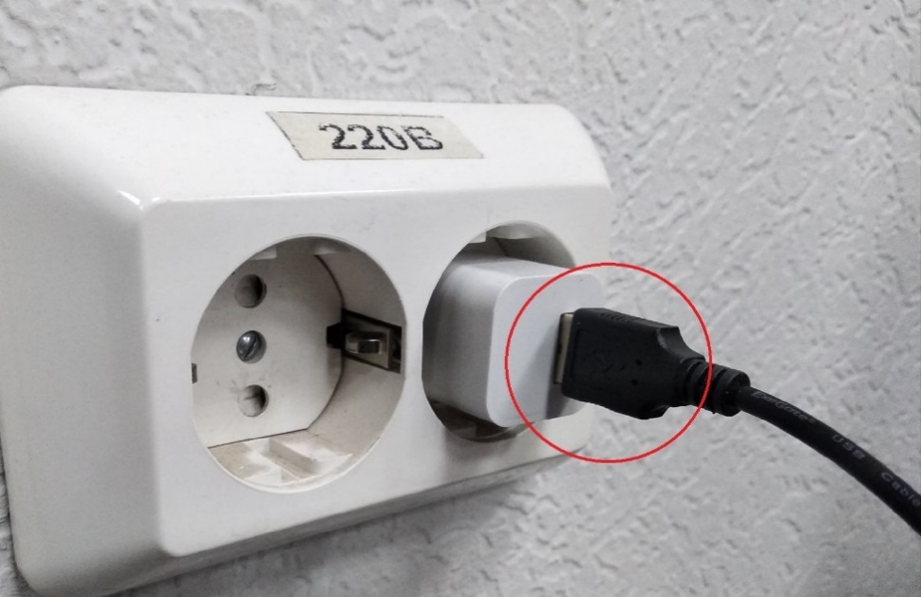

- Второй конец информационного провода USB подключаем в разъем мобильного видеорегистратора:

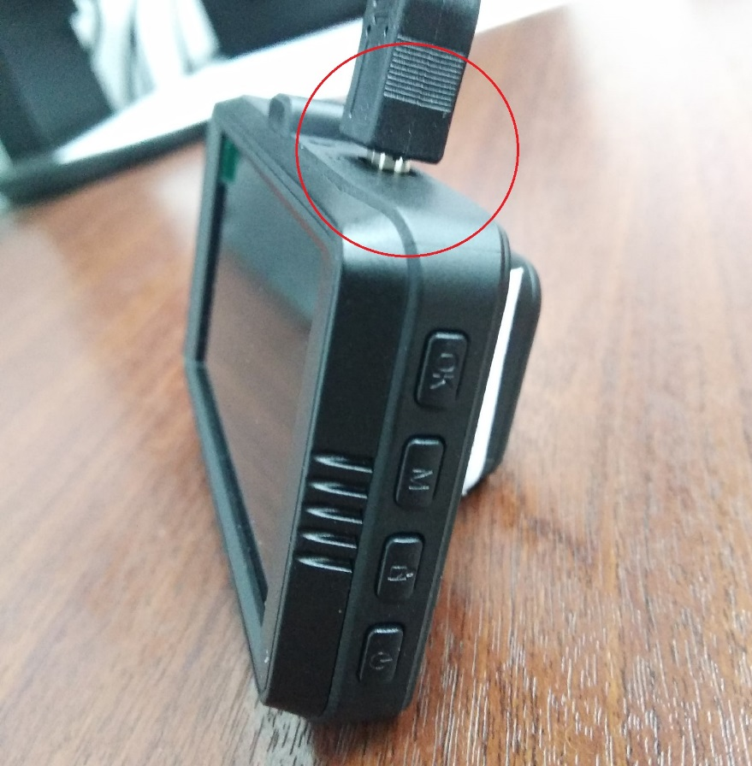
После произведенных действий на экране видеорегистратора должен отображаться световой индикатор записи, это сообщает о ведении записи в данный момент.

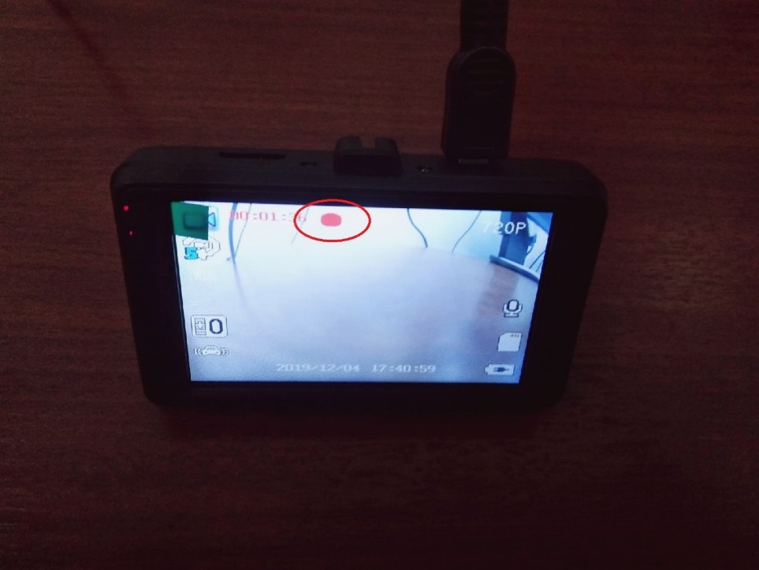
В случае, если запись не осуществляется автоматически, необходимо нажать на кнопку «ОК», расположенную на боковой стороне видеорегистратора.

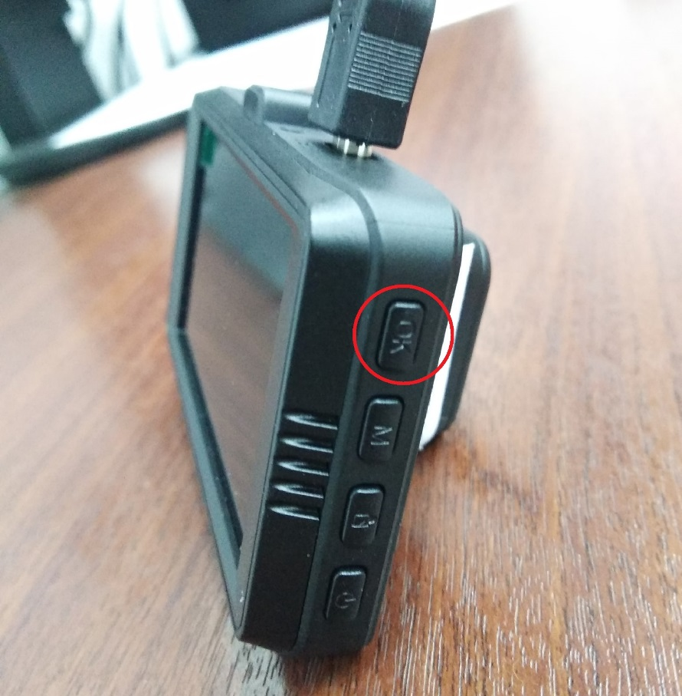

Мобильный видеорегистратор необходимо расположить с соблюдением следующих требований:
- мобильный видеорегистратор следует устанавливать в аудитории ППЭ таким образом, чтобы в обзор видеорегистратора попадали все участники экзамена, стол организатора;
- высота установки мобильного видеорегистратора должна обеспечивать отсутствие помех для видеонаблюдения и расположение в зоне видимости видеорегистратора объектов видеонаблюдения, не менее 2 метров от пола;
- обзор камеры не должны загораживать различные предметы (мебель, цветы и пр.).
По окончанию экзамена необходимо:
1) Отключить видеозапись нажатием кнопки «ОК» на регистраторе
2) Произвести выключение самого видеорегистратора, для этого необходимо удерживать несколько секунд кнопку POWER до тех пор, пока экран видеорегистратора не погаснет.
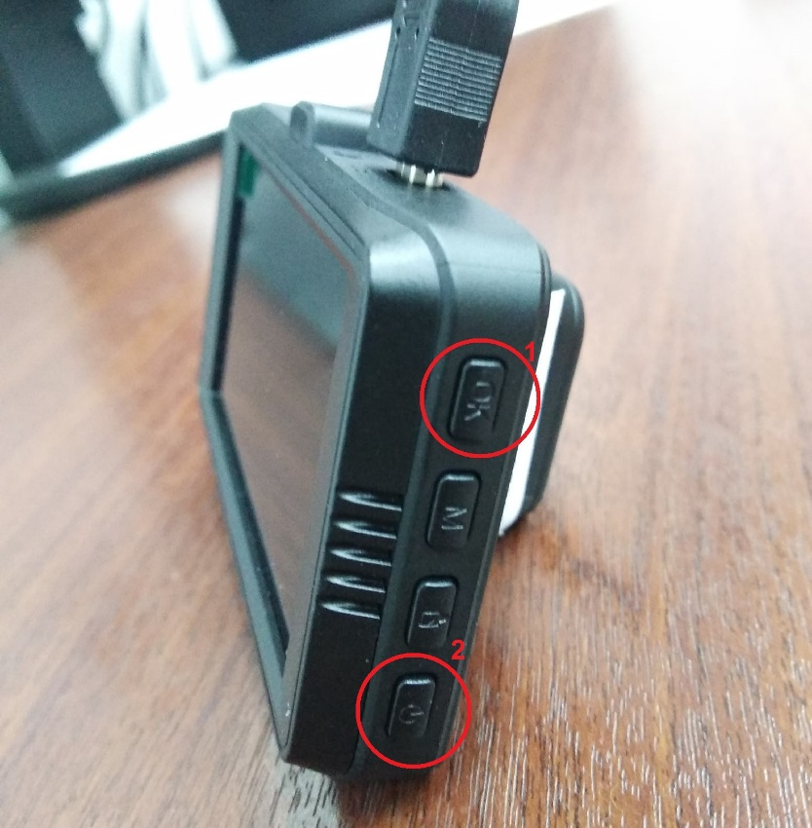
3) Отключить адаптер питания от сети 220В.
После выключения видеорегистратора необходимо скопировать произведенные видеозаписи с карты памяти видеорегистратора на личный компьютер для последующего хранения. Хранение видеозаписей осуществляет образовательная организация, на базе которой был реализован пункт проведения экзамена.
Хранение и обеспечение доступа к видеозаписям экзамена осуществляется до 1 марта следующего года с момента проведения экзамена, если в процессе проведения экзаменов не выявлено никаких нарушений по процедуре проведения экзаменов.
Срок хранения видеозаписи экзамена, на основании которой было принято решение об остановке экзамена в ППЭ или отдельных аудиториях ППЭ, удалении обучающегося, аннулировании результатов экзамена, составляет не менее трех лет со дня принятия соответствующего решения.
Для того чтобы скопировать файлы из памяти видеорегистратора необходимо:
Отключить конец информационного провода USB от адаптера питания и подключить его к USB разъёму компьютера
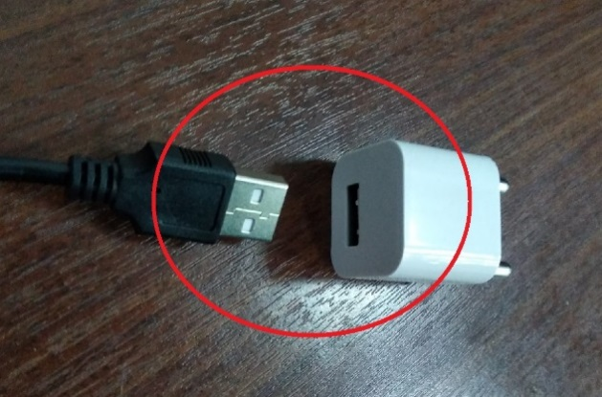.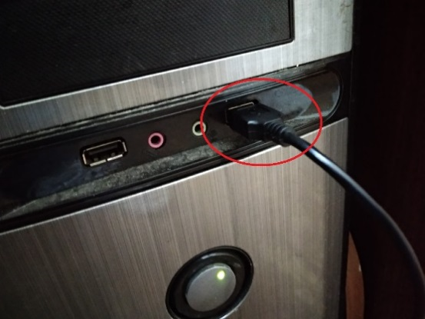

Второй конец провода требуется подключить к видеорегистратору.
После подключения на экране видеорегистратора отобразится сообщение «Запом. устройство». Пери нажатии на кнопку «ОК» видеорегистратор перейдет в режим запоминающего устройства.
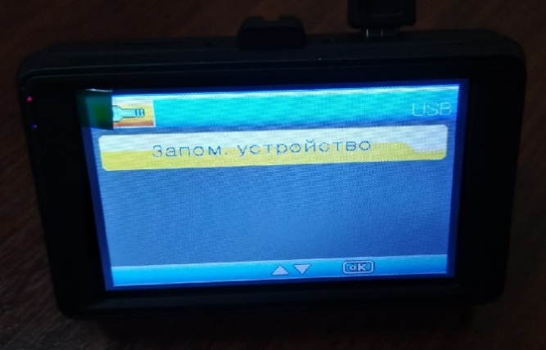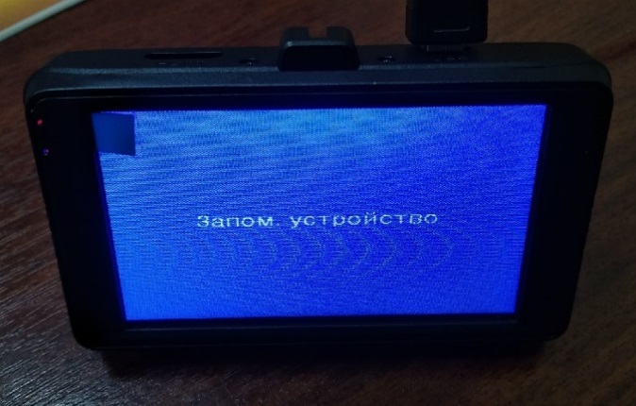
После этого компьютер определит видеорегистратор в операционной системе Вашего ПК, появится съемный диск:

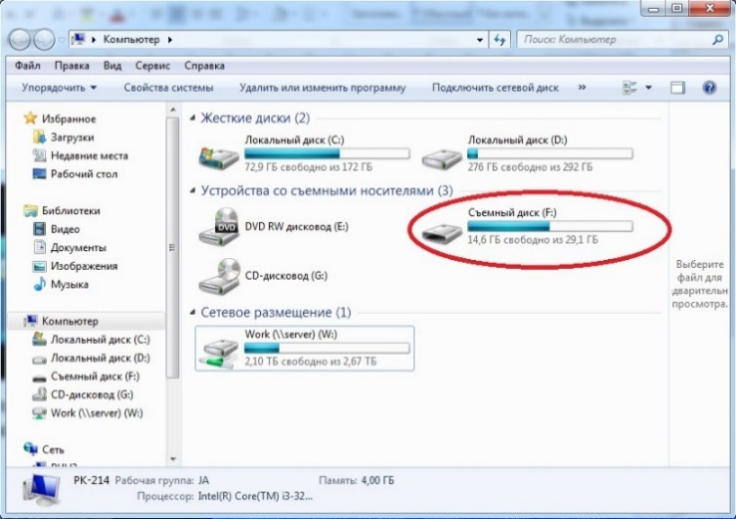
Для копирования видеозаписей необходимо открыть «Съемный диск» (двойной клик по иконке диска). Если все действия выполнены правильно, вы увидите папку DCIM расположенную на «Съемном диске».
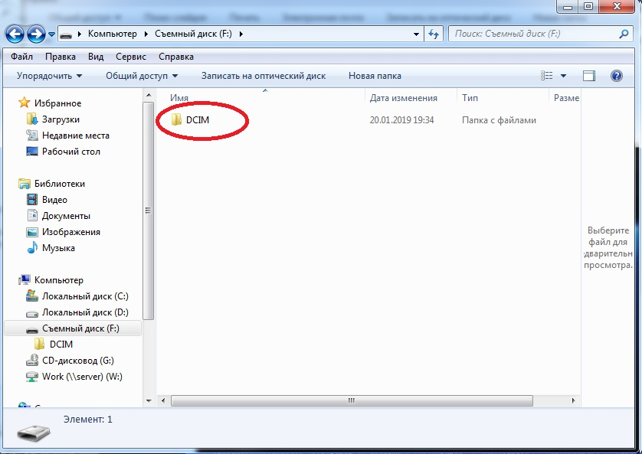
Далее необходимо копировать всю папку DCIM кликнуть на ней правой кнопкой мыши, после чего в сплывающем окне выбрать пункт «Копировать».
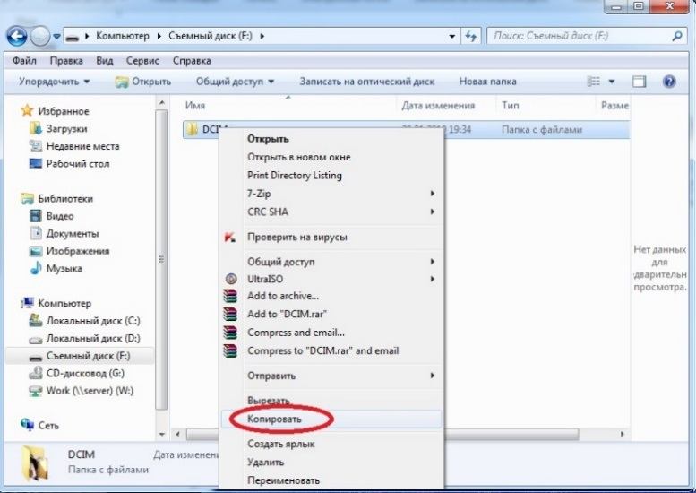
После выполнения всех действий необходимо выбрать свободное место на Вашем компьютере (например: Диск D:/папка ГИА 2020) и на любом свободном месте кликнуть правой кнопкой мыши, в сплывающем окне выбрать пункт «Вставить». Начнется копирование папки с видеозаписями на Ваш компьютер.
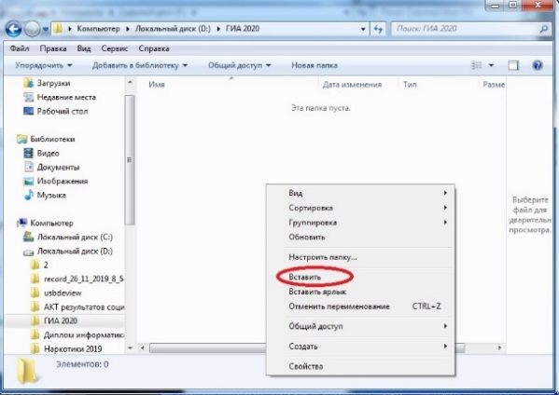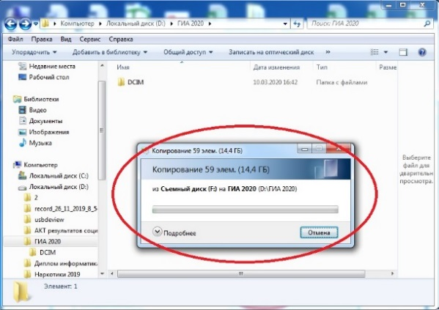
По окончанию копирования видеозаписей необходимо зайти в скопированную папку DCIM на вашем компьютере и проверить работоспособность всех видеофайлов путем их запуска
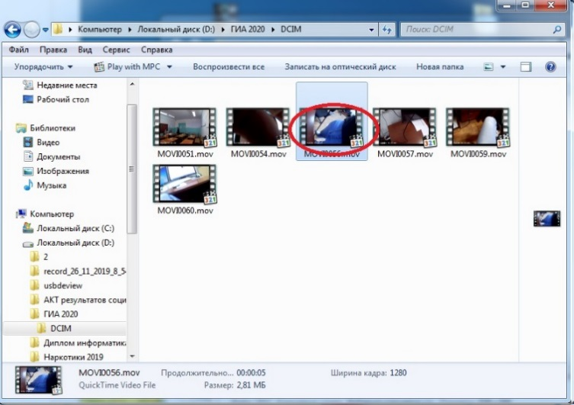
Если все видео открываются, то необходимо очистить память в видеорегистраторе. Для этого необходимо зайти в «Съемный дискпапка DCIM», выделить в этой папке видеозаписи, и кликнуть по ним правой кнопкой мыши, в сплывающем окне выбрать пункт «Удалить».
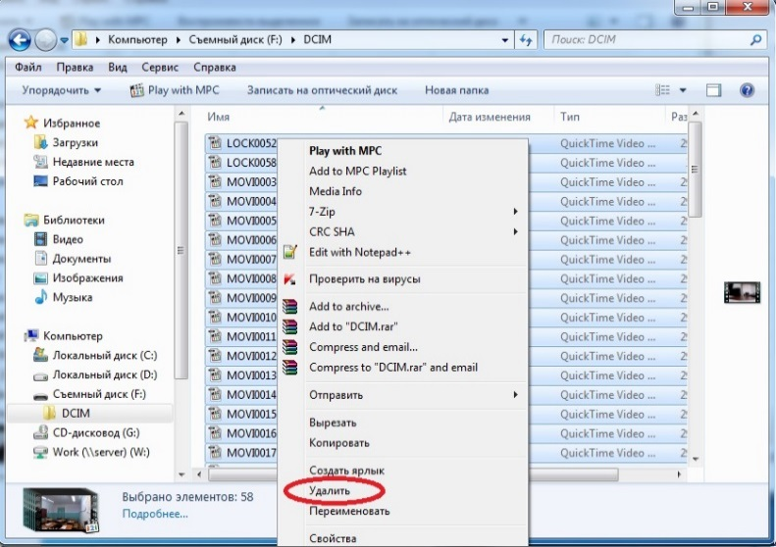
После удаления всех записей, необходимо отключить видеорегистратор от компьютера.
Видеозаписи участников, сдающих экзамены на дому, дополнительно требуется скопировать все видеозаписи на переносной жесткий диск, который выдан вместе с видеорегистратором.
Видеозаписи участников, сдающих экзамены на базе УФСИН, хранятся в ОО.

Приложение 5 к приказу Департамента образования Ивановской области
от __________№ _________-о

Акт
об отключении средств видеонаблюдения или отсутствия
видеозаписи экзамена

Настоящий акт составлен о том, что в ________________________________________________________________
(код и наименование ППЭ)
в аудитории ______________ в ____ часов ____ минут во время проведения
(номер аудитории)
экзамена по ______________произошла остановка видеозаписи экзамена
(предмет)
по причине
________________________________________________________________
________________________________________________________________
________________________________________________________________(указать причину)

Сообщение Оператору было передано в _____ часов ______ минут.
Для возобновления видеозаписи были предприняты следующие действия:
1.___________________________________________________________________________________________________________________________________________________________________________________________
2.___________________________________________________________________________________________________________________________________________________________________________________________

Видеозапись __________________________ в ____ часов минут _____
(возобновлена/не возобновлена)

"__" __________ 2021 год.

Руководитель ППЭ Член ГЭК Технический специалист
_________/________ _________/________ ___________/___________
Подпись/Ф.И.О. Подпись/Ф.И.О. Подпись/Ф.И.О.

Приложение 6 к приказу Департамента образования Ивановской области
от __________№ _________-о
А К Т
временной передачи оборудования
Настоящий акт составлен о том, что ________________________________________________________________________________________________________________________________
(наименование организации)
в лице __________________________________________________________, действующего (ей) на основании ______________________________________________________, передает в ________________________________________________________________,
(наименование организации)
в лице _________________________________________________________,
действующего (ей) на основании ________________________________________________________________,
для технических работ оборудование в следующем составе:

№ п/п | Наименование оборудования | Заводской номер оборудования | Кол-во
1
2
3
4

Стороны удостоверяют, что оборудование, передаваемое для технических работ по настоящему Акту, находится в работоспособном/неработоспособном состоянии.

Оборудование передал: Оборудование принял:
Руководитель ОО/РЦОИ _______ Руководитель __________
___________/_________________ _________/________________

"__" ________ 2021 год.

Оборудование передал: Оборудование принял:
Руководитель _______ Руководитель ОО/РЦОИ________
___________/________________ _________/________________

"__" __________ 2021 год
Приложение 7 к приказу Департамента образования Ивановской области
от __________№ _________-о

И Н Ф О Р М А Ц И Я
о лице, ответственном за предоставление доступа к порталу smotriege.ru на территории Ивановской области

Субъект РФ | ФИО | Должность и место работы | Адрес электронной почты | Контактный телефон | Реквизиты документа о назначении ответственным за предоставление доступа к Порталу

Руководитель ОИВ __________/___________

Приложение 8 к приказу Департамента образования Ивановской области
от __________№ _________-о
И Н Ф О Р М А Ц И Я
об аудиториях ППЭ, оборудованных средствами видеонаблюдения без трансляции проведения экзаменов в сети «Интернет»

Регион | Код ППЭ | Адрес ППЭ | Код аудитории | Период проведения  экзаменов | Причина отсутствия онлайн - трансляции

Руководитель ОИВ ___________________ ______________
(подпись) (расшифровка)

Приложение 9 к приказу
Департамента образования
Ивановской области
от __________№ _________-о
П Р О Т О К О Л
тестирования системы видеонаблюдения
_______________________________________________
субъект Российской Федерации

Количество пунктов проведения экзаменов (без учета РЦОИ) _________________________
Количество аудиторий ППЭ ______________________________________________________
Количество аудиторий РЦОИ _____________________________________________________
Участие в тестировании СИЦ (да/нет) ______________________________________________
- При проведении тестирования системы видеонаблюдения ошибок/неполадок не выявлено (в случае отсутствия).
При проведении тестирования системы видеонаблюдения выявлены ошибки/неполадки: перечень ошибок с указанием кода ППЭ, номеров аудиторий, информация о сроках устранения (в случае наличия).
- Утвержденные ракурсы камер в аудиториях ППЭ соответствуют методическим рекомендациям Рособрнадзора по организации системы видеонаблюдения при проведении государственной итоговой аттестации по образовательным программам среднего общего образования
- Программное обеспечение ПАК установлено и (или) обновлено до актуальной версии.
- Программное обеспечение CCTV решения установлено и (или) обновлено до актуальной версии.

Руководитель органа исполнительной власти субъекта Российской Федерации, осуществляющего государственное управление в сфере образования | ______________________________________________________  (подпись, ФИО, дата)

Приложение 10 к приказу
Департамента образования
Ивановской области
от __________№ _________-о

О Б Р А З Е Ц Ж У Р Н А Л А
доступа к программно-аппаратному комплексу (ПАК)

Наименование субъекта Российской Федерации________________________________________________
Код ППЭ_________________________________________________________________________________
Наименование помещения ППЭ _____________________________________________________________

№ | Дата | Время  (часы, минуты) |  | Причина осуществления действий с ПАК | Результат осуществления действий с ПАК (выключен, включен) | Инициатор действия с ПАК |  |  | Технический специалист – оператор ПАК
 |  | Начало действия | Окончание действия |  |  | ФИО | Должность | Подпись | ФИО | Должность | Подпись
1 | 2 | 3 | 4 | 5 | 6 | 7 | 8 | 9 | 10 | 11 | 12
1 |  | 8.00 | 8.15 | Проверка работоспособности ПАК | ПАК включен, работает в стационарном режиме
2 |  | 9.00 | 9.02 | Начало записи | Включен режим «Идет запись»
3 |  | чч.мм | чч.мм | На экране отсутствует изображение | Прописываются действия по возврату к стационарному режиму работы ПАК
… |  | … | … | … | …
4 |  | 16.00 | 16.02 | Окончание записи | Выключение режима «Идет запись»
5 |  | чч.мм | чч.мм | Заявка по предоставлению записи | Заявка №__ дата. Произведена запись данных на usb носитель

Руководитель ОО____________________________/ФИО

Выбрать из списка: 1. ППЭ организован на дому. 2. ППЭ организован в медицинской организации. 3. ППЭ организован на базе специальных учебно-воспитательных учреждений закрытого типа, а также в учреждениях, исполняющих наказание в виде лишения свободы. 4. Отсутствует техническая возможность. 5. Отсутствует финансирование.

